慈濟大學2010年第16屆10公里路跑競賽辦法

一、宗旨：為提倡慢跑活動，增進師生體能，並促進師生互動及聯誼，特舉辦全校師生10公里跑步。
二、主辦單位:慈濟大學
三、承辦單位:共同教育處體育教學中心。
四、協辦單位:學務處、總務處、慈誠懿德會、花蓮地區委員暨慈誠隊花蓮中隊部。
五、主題：本次活動主題『為節能減碳而跑』。
六、比賽日期：99年3月20日（星期六）上午6點集合（集合地點：校本部運動場），6點30分出發。
七、活動路線：本校中央校區校門口出發（起點），經由校門口（晶片感應計時開始）沿著指標經中央路左轉至中山路再左轉沿濟慈路至建國路折返原路回中央校區（終點），路跑路線圖如附件。
八、參加對象：1.本校一年級之同學均一律參加，二年級以上 同學及各研究所研究生均可自由報名參加。
2.本校全體教職員工、畢業校友、慈誠懿德會成員，可自由報名參加。
九、報名日期：自即日起至3月5日止。
十、報名地點及連絡電話：本校共同教育處體育教學中心（分機1212）。
十一、比賽方式：
（一）採晶片計時。
（二）全長約10公里。
十二、比賽分組：
（一）個人組：
1.學生組：含大學及研究生分為男生組、女生組。
2.教職員：男、女兩組，每組再按各年齡分為一至五個等級。第一級40歲以下；第二級41至50歲；第三級51至55歲；第四級56歲至60歲；第五級61歲以上。
3.校友組：男生組、女生組。
4.慈誠懿德會：男生組、女生組。
（二）團體組：以班為單位
十三、獎勵：
（一）學生組男、女生分別計時取前20名，頒發獎狀及獎盃一座、體育館使用證一張。
（二）教職員組、校友組、慈誠懿德會，原則上各取前3名，頒發獎狀及獎盃一座、體育館使用證一張，但須依實際參賽人數決定，錄取名額（酌予增減）。
（三）團體組：各班取最前10名及最後10名跑步時間最快之前2名，頒發體育館使用證一張。
（三）大會必要時得依據參加人數多寡及參賽選手精神表現斟酌頒發獎項。
十四、一般規定：
（一）參加選手比賽中途不得搭乘任何交通工具，違者取消資格。
（二）參加選手得於大會所設中途休息站補充水分。
（三）參加選手請著運動衣褲及鞋襪。
（四）參加選手不得冒名頂替與賽，違者取消資格，並依校規處分。
十五、本辦法如有未盡事宜得隨時修正公布之。
十六、本辦法呈校長核准後施行之。

附件

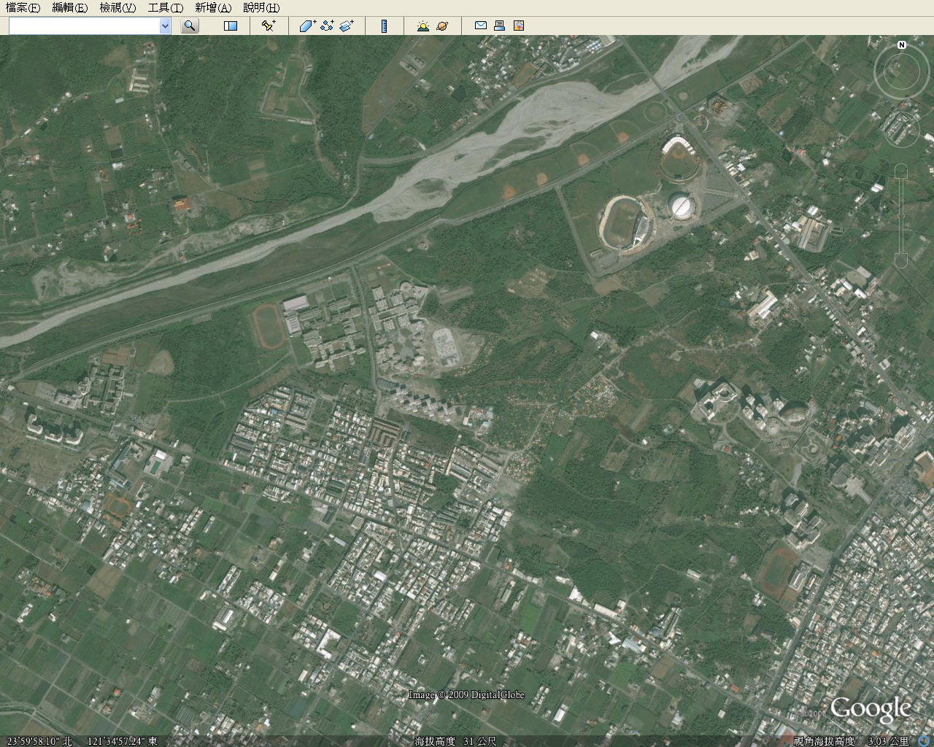
路線三
全長：10.0 km
起點：中央校區田徑場
終點：中央校區田徑場
德興路
技術學院
建國路
人社院校區

